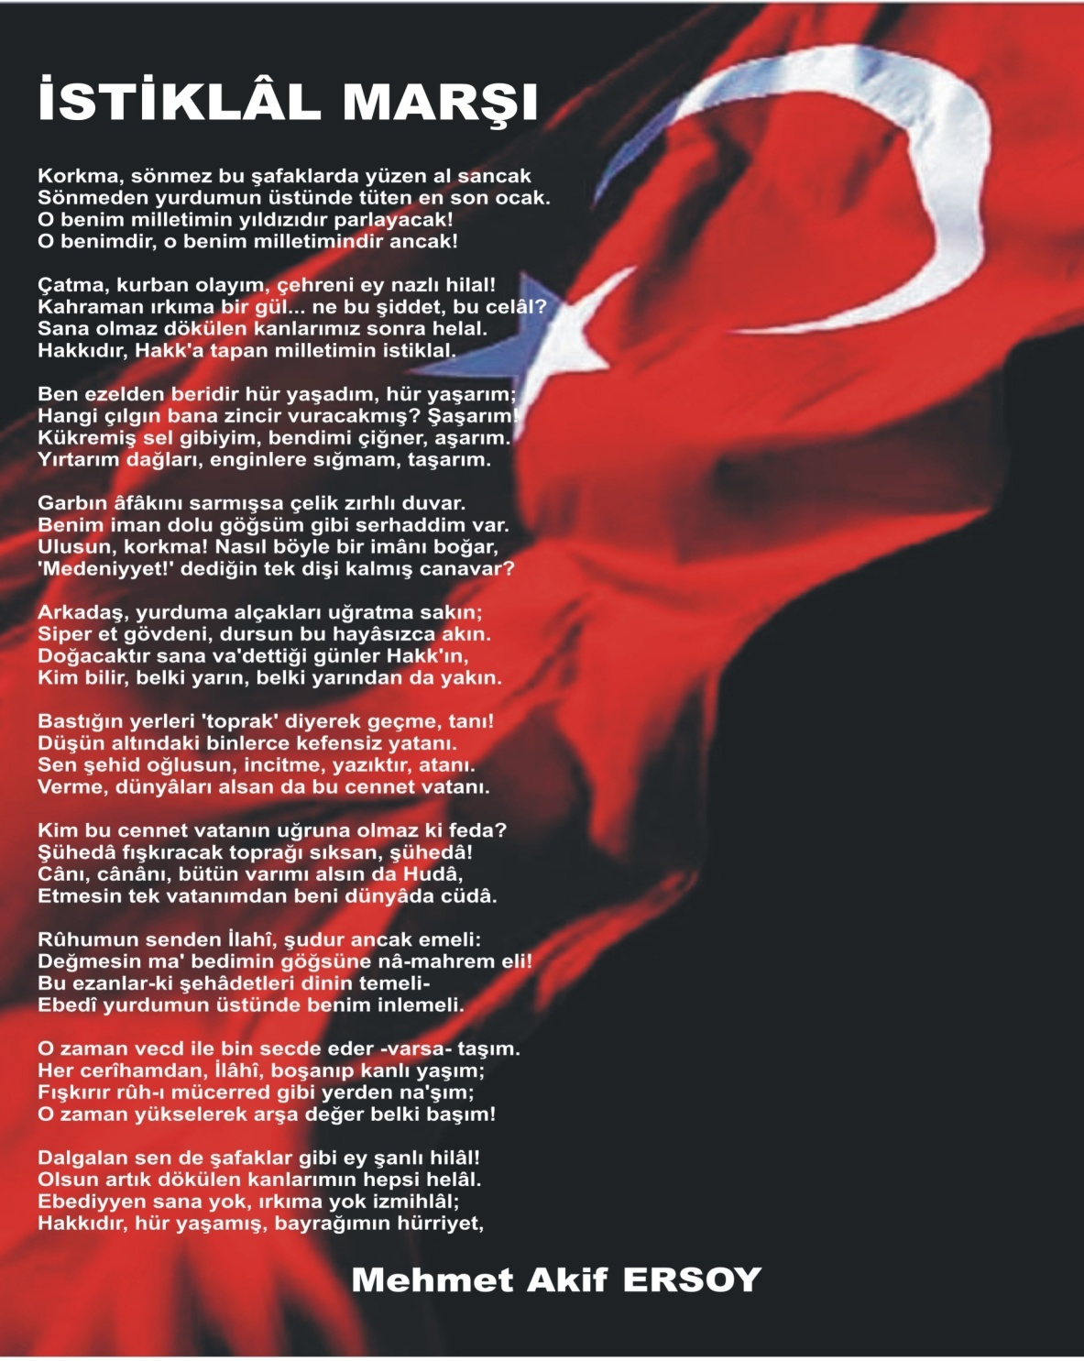
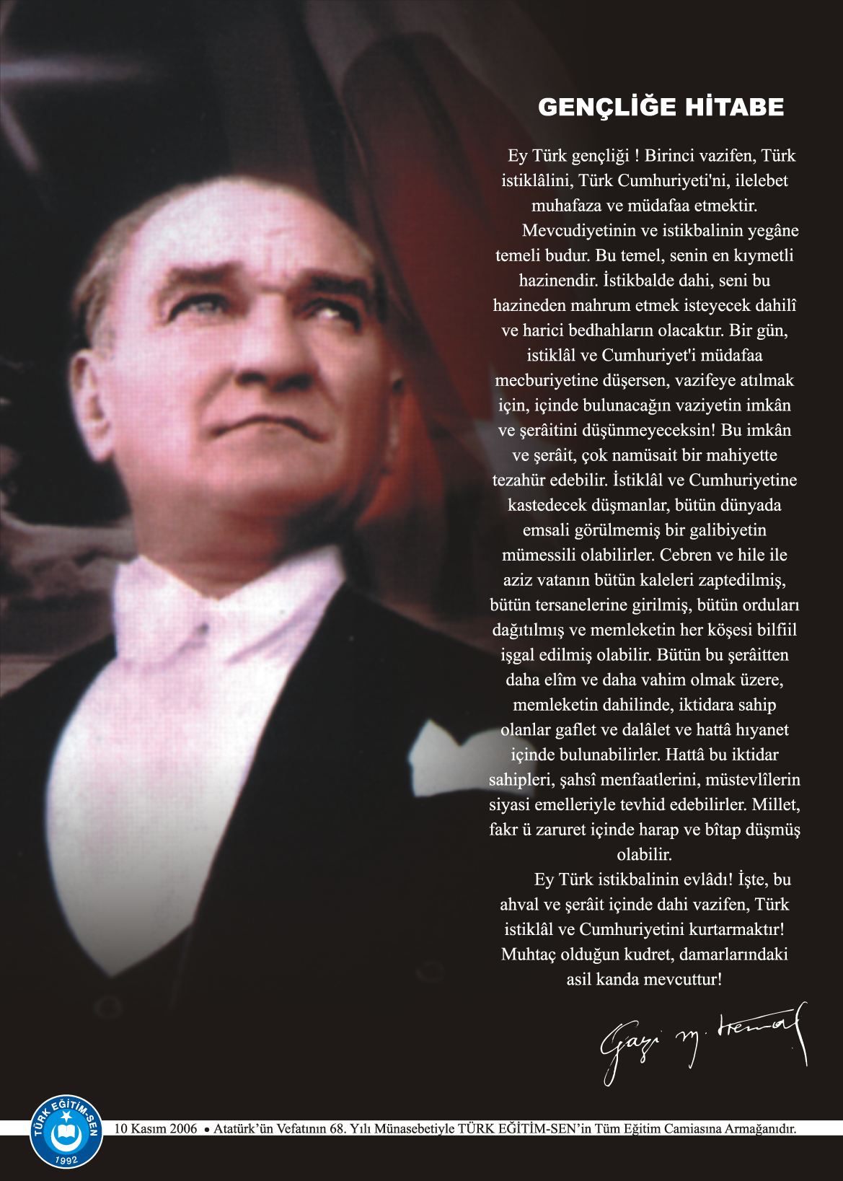
İÇİNDEKİLER
Kurum Kimlik Bilgileri 3
Kurumun Genel Özellikleri 4
Personel Bilgileri 5
Öğretmen Norm Kadro Bilgileri… 5
Kurumda Çalışan Personel Sayısı 6
Öğrenci Bilgileri 6
Şube ve Öğrenci Sayıları… 6
Öğrencilere İlişkin Veriler… 6
Bina ve Arsa Bilgileri 8
Teknolojik Düzey.. ………………………………………………………………………………………………9
Kurumun Sosyal-Sportif Faaliyetleri 11
Kurumun Başarıları 12
Kurumun Sorunları ve Çözüm Önerileri 12

MİSYON
Halkın yaşam kalitesini yükselterek, toplumsal refahı artırmak için, toplumun her yaş ve eğitim düzeyindeki bireylerine Türk Milli Eğitiminin ve Yaygın Eğitimin amaçları doğrultusunda; ülkesini seven, Cumhuriyete, Atatürk İlke ve İnkılaplarına sahip çıkan, bilimsel, akılcı düşünüp, problemlerini çözme becerisi kazanan, enerjilerini ve yaratıcılıklarını ortaya çıkaracak, öğrenme, iş ve yaşam becerileri kazandırmak. Zorunlu ilköğretim çağı dışında kalmış bireylere okuma -yazma öğretmek.

VİZYON
Kaş Halk Eğitimi Merkezi olarak Hayat Boyu Öğrenme alanında yeniliklerin öncüsü olmak; üretken, hoşgörülü ve sorumluluk sahibi bireyler yetiştirmektir.
- KURUM KİMLİK BİLGİLERİ

- Kurumun Resmî Adı | Kaş Halk Eğitimi Merkezi
- Adresi | Andifli Mah. 15 Temmuz Meydanı Yanı No:13
- Telefon | 0(242) 836 19 30
- Belgegeçer(Fax) | 0(242) 836 12 30
- E-posta Adresi | kashalkegitimmerkezi@hotmail.com
- Web Adresi | http://www.kashem.meb.k12.tr
7. Öğretim Şekli | Yaygın
8. Öğretime Başlama Yılı | 1969
9. Kurum Kodu
10. Okul Müdürü | Galip Karakan
11. Müdür Başyardımcısı | Tugba Akpınar
12. Müdür Yardımcısı

13. Müdür Yardımcısı

- KURUMUN GENEL ÖZELLİKLERİ

- OKULUN TARİHÇESİ
Kaş Halk Eğitim Merkezi 1969 yılında Kaş Merkez İlköğretim okulunun bir odasında okuma yazma ve biçki dikiş kursları ile İlköğretim Müdürü Nevzat Göçmen idaresinde faaliyete başlamıştır. Kurumun ilk kadrolu müdürü Mehmet Bilgin olmuştur. 25 Eylül 1973 tarihinde Abdurrahman Hamarat bakanlıkça kurum müdürü olarak atanmıştır.

Kurum daha sonra Kaş Orta Okulu eski ortaokul binasına taşınmıştır. 1987 yılına kadar burada faaliyet gösterdikten sonra 1987-1997 yılları arasında Kaş Hükümet Konağında faaliyet göstermiştir. Buradaki şartların yetersizliği sebebi ile mülkiyeti Kaş Lisesi'ne ait olan işlik binası olarak bilinen binaya taşınmıştır. 2003 yılında Kaş Lisesi'nin Kaş Anadolu Otelcilik ve Turizm Meslek Lisesi binasına taşınması üzerine Halk Eğitim Merkezi de Kaş Lisesi binasına taşınmıştır.2006 yılında tekrar eski binası olan "İşlik binasına" taşınmıştır. 2007-2019 yılları arasında kurum müdürü olarak Mustafa Öztürk görev yapmıştır.

02.07.2019 tarihinde Galip Karakan kurum müdürü olarak göreve başlamıştır. Halen Okuma Yazma, Mesleki Teknik ve Genel kurs alanlarında faaliyetlerine devam etmektedir.

B.2. KURUM BİLGİLERİ
BİRİMİN ADI | SAYISI/ÖZELLİĞİ
İl | Antalya
İlçe | Kaş
Mahalle/Köy | Andifli Mahallesi
Cadde/Sokak | Çukurbağlılar Sok.
Dış Kapı No | No:13
İç Kapı No
Yapım Yılı | 1973
Son Onarım Yılı | 2019
Deprem Güçlendirme | Yok
Blok Sayısı | 1
Kat Adedi | 1
Toplam Oturum Alanı | 234 mt2 olup 2 katlıdır.
Derslik Sayısı | 3
Anasınıfı Derslik Sayısı | 0
Özel Eğitim Sınıfı Sayısı | 0
Kütüphane(Var/Yok) | Var
Mescit | Yok
Isınma Şekli | Klima
Kamera Sayısı | 4
Pansiyon(Var/Yok) | Yok
Okul Sahası Alanı (Mevcut durum bahçe Dahil) | Bahçe yok
Mülkiyet durumu | Kaş Lisesi ne Ait
Müdür Odası Sayısı | 1
Müdür Yardımcısı Odası Sayısı | 1
Öğretmenler Odası Sayısı | 0

- PERSONEL BİLGİLERİ
C. 1. ÖĞRETMEN NORM KADRO DURUMU

Sıra No | Branş Adı | Ders Saati | Norm Kadro | Kadrolu | Sözleşmeli | Aylıksız İzinde | Ücretli/ Görevlendirme | TOPLAM | Norm İhtiyaç/ Fazlalık
1 | Okul Müdürü | 0 | 1 | 1
2 | Müdür Yardımcısı | 0 | 2 | 2
3 | Yabancı Dil | 32 | 1 | 2
4 | Bilişim Teknolojileri | 16 | 1 | 1
5 | Sınıf Öğretmeni | 30 | 1 | 1
6 | Sanat Tasarım | 0 | 1 | 1
C.2. KURUMDA ÇALIŞAN PERSONEL SAYISI

 | Kadrolu | Aylıksız İzinde | Sözleşmeli | Görevlendirme | Ücretli | Hizmet Alımı | Toplam | İhtiyaç
Müdür | 1
Müdür Yardımcısı | 1 |  |  | 1 |  |  | 2
Öğretmen | 6 |  |  | 4 |  |  | 10
Memur |  |  |  |  |  |  |  | 1
Büro İşçi |  |  | 1
TOPLAM | 7 |  | 1 | 5 |  |  | 11 | 1

C.3. KURUMDA ÇALIŞAN PERSONEL BİLGİLERİ

Sıra | Adı ve Soyadı | Görevi / Branşı | Kadro Durumu(Kadrolu/Görevlendirme)
1 | Galip Karakan | Kurum Müdürü | Kadrolu
2 | Tugba Akpınar | Müdür Yardımcısı | Görevlendirme
3 | Sevil Şahne | Müdür Yardımcısı | Kadrolu
4 | İlksengül Harmantepe | Bilgisayar Öğretmeni | Kadrolu
5 | Abdullah Bakış | Fransızca Öğretmeni | Kadrolu(Norm Fazlası)
6 | Zafer Kilik | İngilizce Öğretmeni | Kadrolu
7 | Hale Hacer Güldüren | Sınıf Öğretmeni | Kadrolu(Gecici Görev)
8 | Sercan Akpınar | Yiyecek İçecek Öğretmeni | Kadrolu(Geçici Görev)
9 | Dilek Kızılateş | Sanat Tasarım | Kadrolu(Gecici Görev)
10 | Pınar Evren | Sağlık Bilgisi | Görevlendirme
11 | Esin Aksoy | Görsel Tasarım | Görevlendirme
12 | Hatice Hamarat | Tarım Teknolojiler, | Görevlendirme
13 | Ebru Doğan | Sınıf Öğretmeni | Görevlendirme

- ÖĞRENCİ BİLGİLERİ

D.1. YILLARA GÖRE KURSİYER MEVCUTLARI

2021

Öğrenci Mevcutları
 | Kurs Sayısı | Kadın | Erkek | TOPLAM
Okuma Yazma | 8 | 8 | 6 | 14
Genel Kurslar | 40 | 497 | 303 | 800
Mesleki Teknik Kurslar | 48 | 646 | 271 | 917
TOPLAM | 96 | 1.151 | 580 | 1.731

2022

Öğrenci Mevcutları
 | Kurs Sayısı | Kadın | Erkek | TOPLAM
Okuma Yazma | 4 | 7 | 0 | 7
Genel Kurslar | 169 | 2.303 | 2.099 | 4.402
Mesleki Teknik Kurslar | 39 | 665 | 478 | 1.143
TOPLAM | 212 | 2.975 | 2.577 | 5.552

2023

Öğrenci Mevcutları
 | Kurs Sayısı | Kadın | Erkek | TOPLAM
Okuma Yazma | 6 | 6 | 2 | 8
Genel Kurslar | 109 | 1696 | 1233 | 2929
Mesleki Teknik Kurslar | 45 | 974 | 553 | 1524
TOPLAM | 154 | 2.650 | 1.786 | 4.456

D.2 AÇIK LİSE ÖĞRENCİ İSTATİSTİKLERİ

S.No |  | Açık Lise Mezun Öğrenci | K | E | TOPLAM
1 | 2021-2022 Dönemi Mezun |  |  |  | 228
2 | 2022-2023 Dönemi Mezun |  |  |  | 631
3 | 2023-2024 Dönemi Mezun |  |  |  | 52

- KURUMUN BAŞARILARI

E.1. Öğrencilerin Katıldığı Kültürel ve Sportif Yarışmalar
 | Öğrencilerin Katıldığı Kültürel ve Sportif Yarışmalara İlişkin Dereceler
Sıra No | Okulun Katıldığı Yarışmalar | Alınan Derece
1 | 1999-2000 Sezonu Gençlik ve Spor İl Müdürlüğü Kurum ve Kuruluşlar arası Müsabakalar | 1.
2 | 2002-2003 Valilik Kupası Halk Oyunları Sahneleme | 1.
3 | Halk Oyunları Sahneleme Isparta Grup | 1.
4 | Halk Oyunları Sahneleme Türkiye | 3.
5 | Halk Oyunları Sahneleme Grup Yarışması | 2.
6 | AB Grundtvig Öğrenme Ortaklığı Projesi | Avrupa Dil Ödülü
7 | Toplam Kalite Yönetimi İl Değerlendirmesi En İyi Ekip Kategorisi | Teşvik
8 | 2009-2010 Antalya ve Isparta´da düzenlenen Taekwando Turnuvaları | 10 Altın  11 Gümüş  10 Bronz
9 | Antalya Okuma Yazma Yarışması | 1.

OKULUN MALİ TABLOSU
Harcamanın Adı
 | 2023
 | Ödenek | Okul Aile Birliği
Mal ve Hizmet  Alımları | 32.000 | 11.774
Onarımlar | 113.000 | 0
Diğer | 0 | 0
T O P L A M | 145.000 | 11.774
- MALİ BİLGİLER

G.DONANIM BİLGİLERİ

G.1. TEKNOLOJİK DONANIM

Araç -Gereçler | 2023 YILI Mevcut Sayısı | İhtiyaç
Bilgisayar | 16 | 16
Dizüstü Bilgisayar | 3 | 2
Akıllı Tahta | 0
Tablet | 0
Yazıcı | 5
Tarayıcı | 0
Tepegöz | 0
Projeksiyon | 2 | 1
Televizyon | 0 | 1
İnternet Bağlantısı | Var
Bilgisayar Lab. | Var
Faks | Yok
Fotoğraf Makinesi | 1
Kamera | 0 | 1
Baskı Makinesi | 0
Kütüphanedeki Kitap Sayısı | 269

H.YÜRÜTÜLEN PROJELER

Sıra No. | Proje Adı | Proje Türü | Projenin Amacı
1 | Yaratıcı Ellerin Dansı | Grundtvig Öğrenme Ortaklığı | Eğitimi kesintiye uğramış ya da işsiz ; kırsal bölgelerde yaşayan kadınlar, sosyo-ekonomik yönden dezavantajlı yetişkinlere yönelik kurslar düzenlemek
2 | Yılın Ritimleri | Grundtvig Öğrenme Ortaklığı | Akran öğrenim modeline dayalı yaratıcı becerilerin kullanımı yolu ile dezavantajlı bölgelerde yaşayan insanların öğrenme ve beceri gelişimlerini destekleyen ortak ülkelerle kültürler arası kimliği incelemek olacak
4 | Skill İnnovation Training | Erasmus KA2 | Dezavantajlı olan ve dışlanma riski altında bulunan yetişkinler arasında düşük düzeyde dijital okur yazarlık ve yetkinlik sorunlarına değinmek;  Kapsayıcı stratejiler aracılığıyla AB ülkelerinde yetişkinlerin öğrenmesine katılımı aktif hale getirmek
5 | Digital Media | Erasmus + | En iyi uygulamaların değişimini desteklemek, işbirlikçi çabaları teşvik etmek ve kültürel çeşitliliğin farkındalığını artırmak için yetişkinler ve toplum eğitimcileri ile genç marjinal yetişkinleri bir araya getiren bir dizi sanal öğrenme ve işbirliği ortamı sağlanacak
6 | On Call | Erasmus + | ON-CALL projesi ile eğitilen sağlık danışmanları, 8 ortak ülkede, 240 dezavantajlı aileye sağlık okuryazarlığı becerilerini geliştirmeleri için destekleyecektir.
7 | Develoing Learning Experience | ERASMUS + | Tasarım, geleneksel beceriler, uygulamalı sanatlar ve girişimcilik alanlarında bilgi ve becerileri genişleterek kültürlerarası öğrenme ve meraklılar, profesyoneller ve uzmanlar için kültürel deneyim alışverişi için fırsatlar sağlamak.
8 | Hayat Boyu Öğrenen Ol | Erasmus + | Yetişkin eğitiminde çalışan eğitimci, yöneticilerimizin yetişkin eğitimi formasyonuna (Androgoji) sahip olması, böylelikle kurumun yetişkin eğitimi kalitesini ve eğitime katılım oranlarını arttırmaktır.

I. SORUNLAR

Sorun Türü | Sorunlar | Çözüm Önerileri
Bina İle İlgili Sorunlar | Binanın yetersiz olması derslik, öğretmenler odası ve bir çok birimin eksikliği | Yeni bir bina tahsis edilmesi
Okul Bahçesi İle İlgili Sorunlar | Okul bahçesinin olmaması | Otopark olarak kullanılan alandan bahçe tahsis edilmesi
Öğretmen ve Yönetici İle İlgili Sorunlar (İhtiyaç) | Bazı kurslarda usta öğretici yokluğu

- KURSLARIMIZ

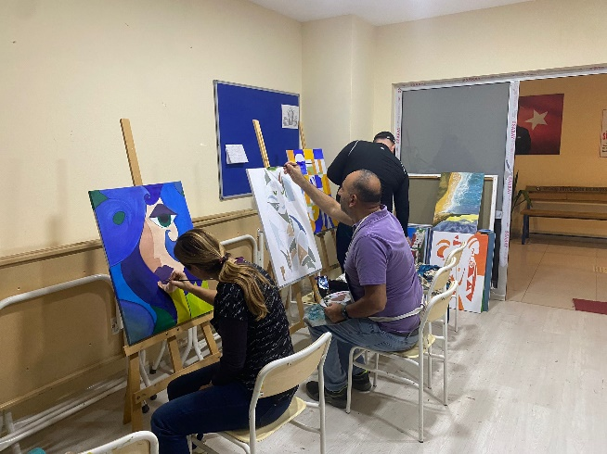 |  |  |  | 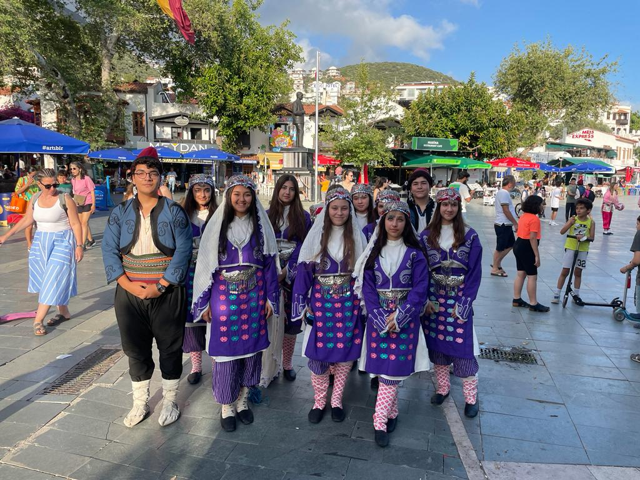
Resim Kursu |  |  |  | Halk Oyunları Kursu
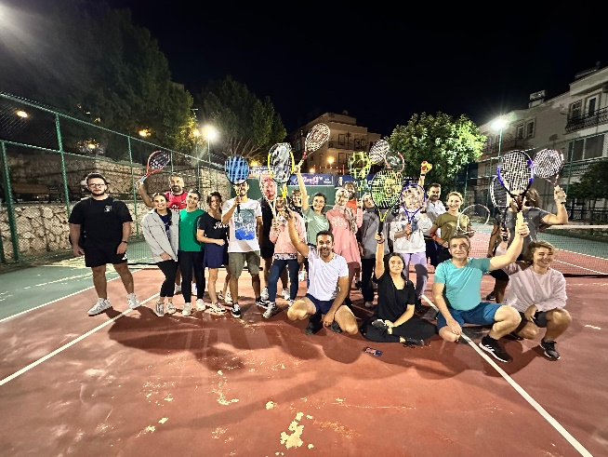 |  |  | 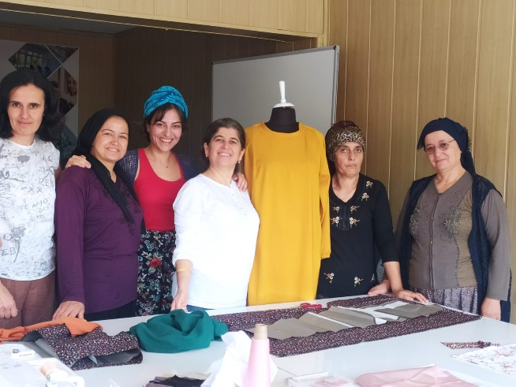
Tenis Kursu |  |  | Dikiş Kursu
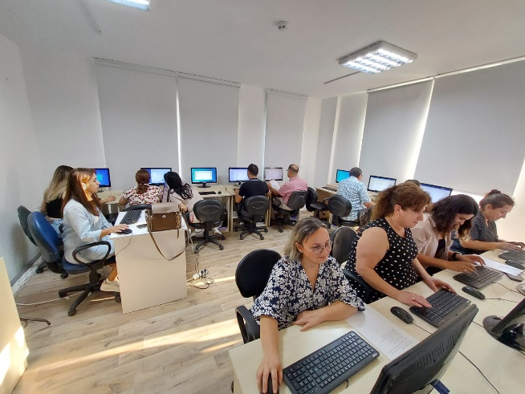 |  |  |  | 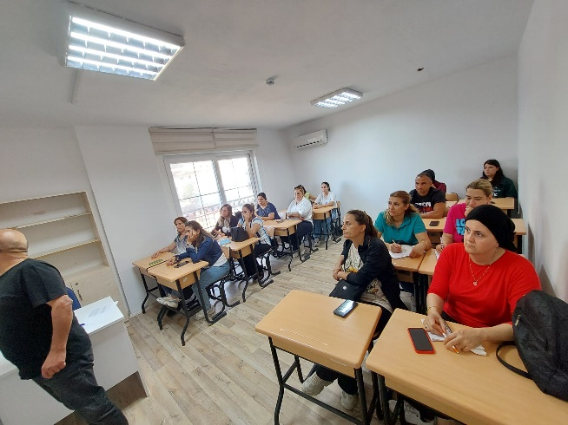
Bilgisayar İşletmenliği Kursu |  |  |  | İngilizce Kursu
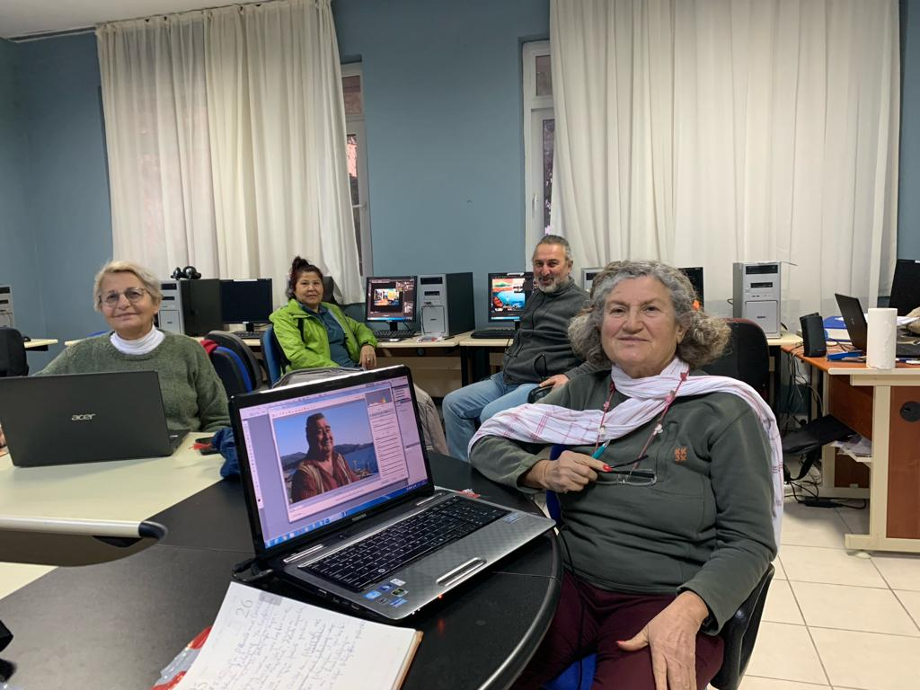 |  |  |  | 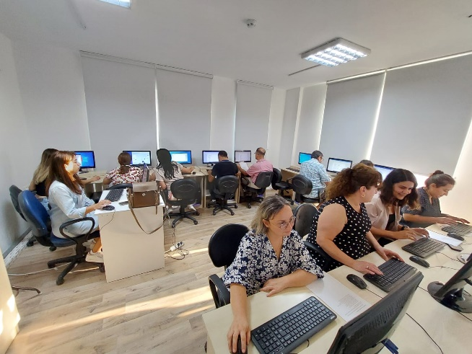
Photoshop Kursu |  |  |  | Web Tasarım Kursu
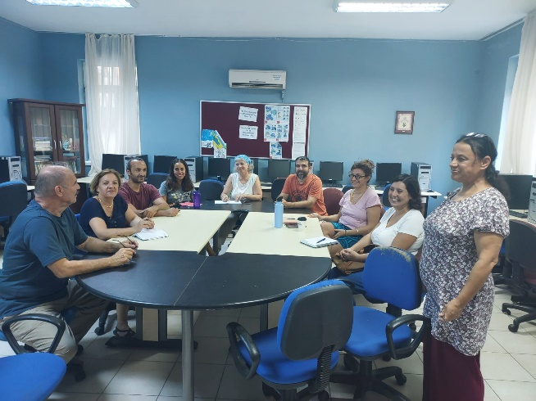 |  |  |  | 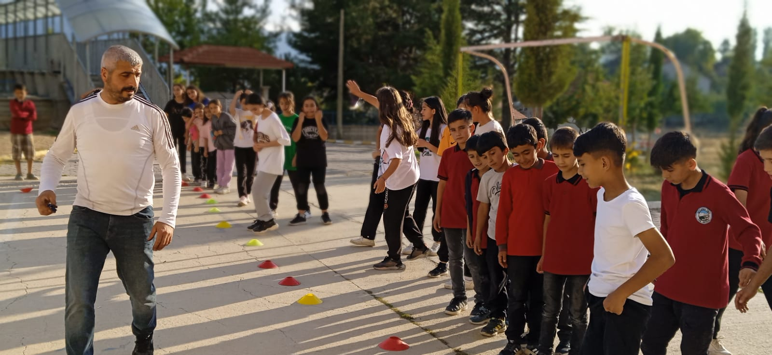
Tıbbı Aromatik Bitkiler Kursu |  |  |  | Voleybol Kursu
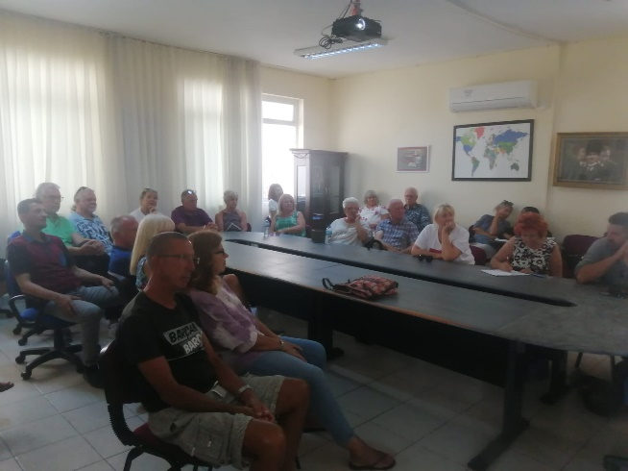 |  |  |  | 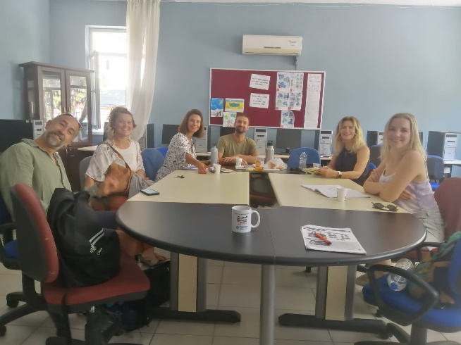
SUYE Kursu |  |  |  | Yabancılara Türkçe Kursu
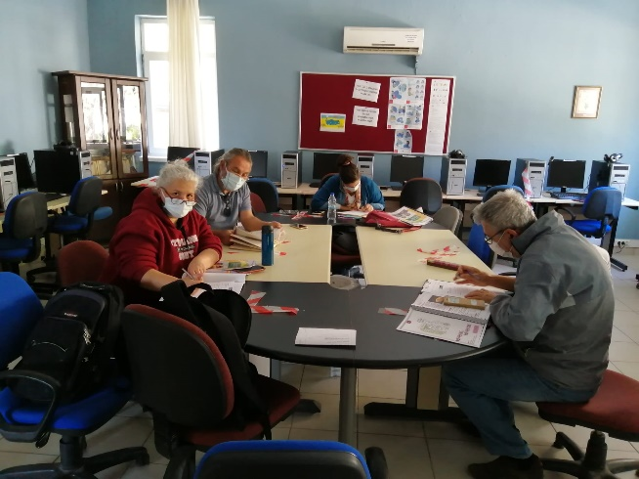 |  |  |  | 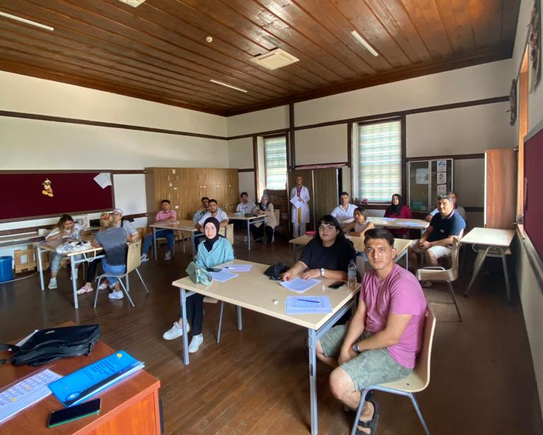
Fransızca Kursu |  |  |  | Hijyen Eğitimi Kursu
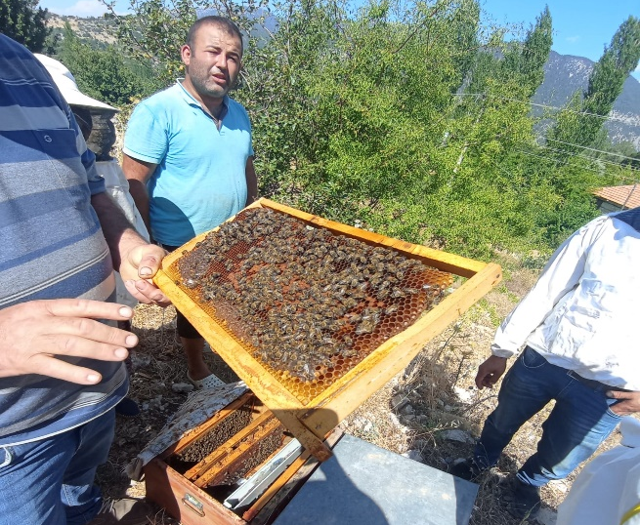 |  |  |  | 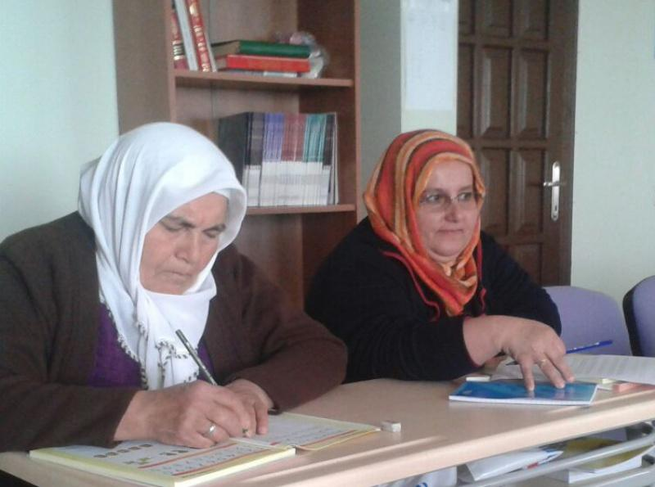
Arıcılık Kursu |  |  |  | Okuma Yazma I ve II Kademe Kursu
 |  |  |  | 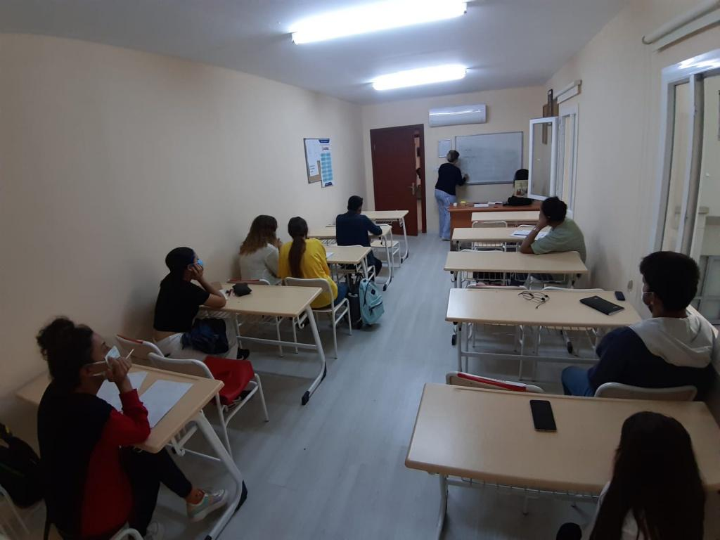
Kuran Okuma Kursu |  |  |  | Almanca Kursu
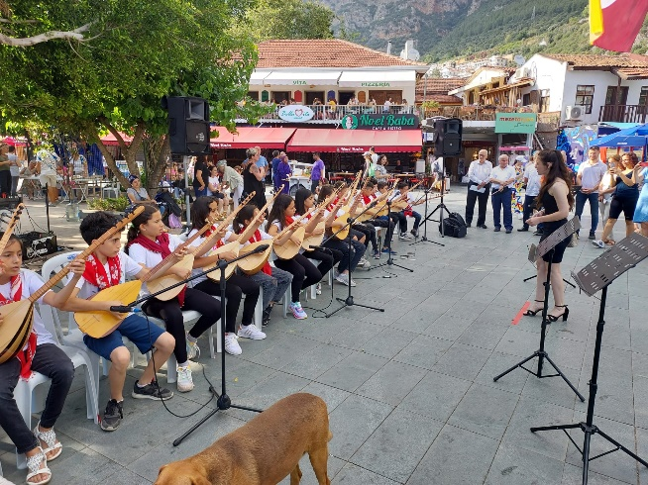 |  |  |  | 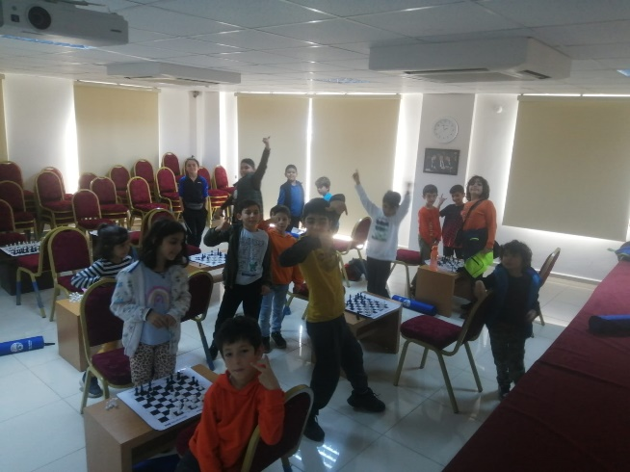
Bağlama Kursu |  |  |  | Satranç Kursu
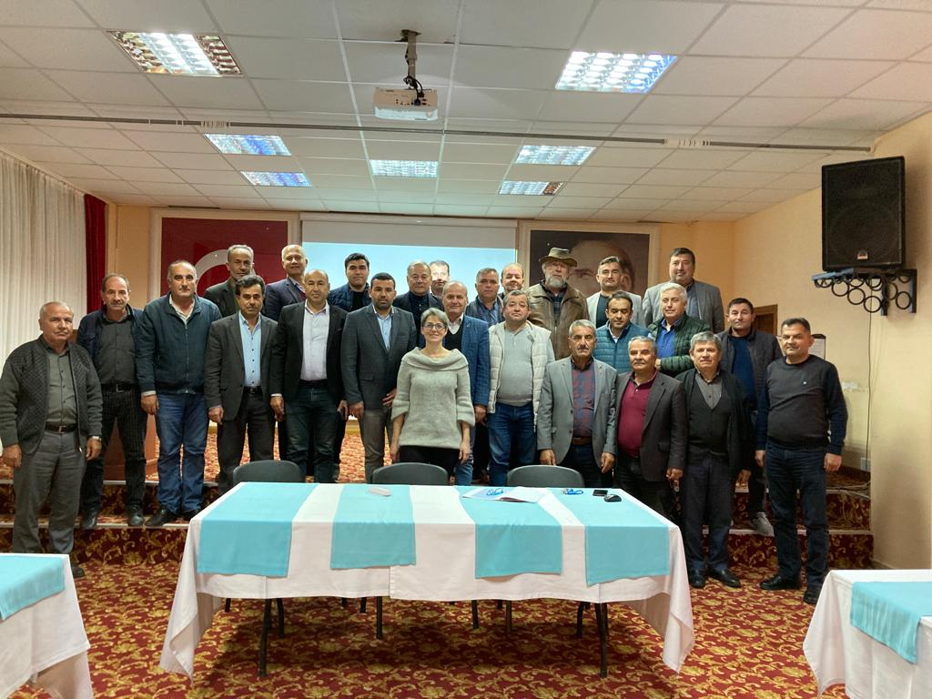 |  |  |  | 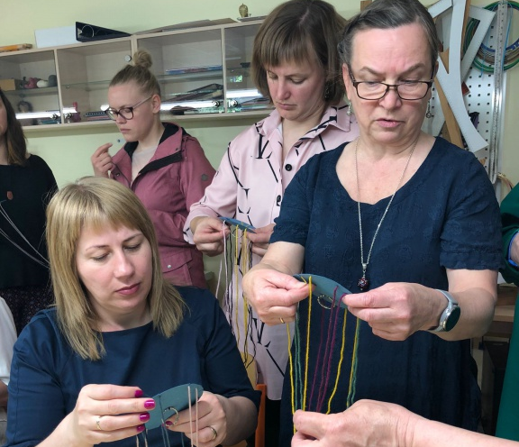
Aile Eğitimi Kursu |  |  |  | Takı Tasarım Kursu
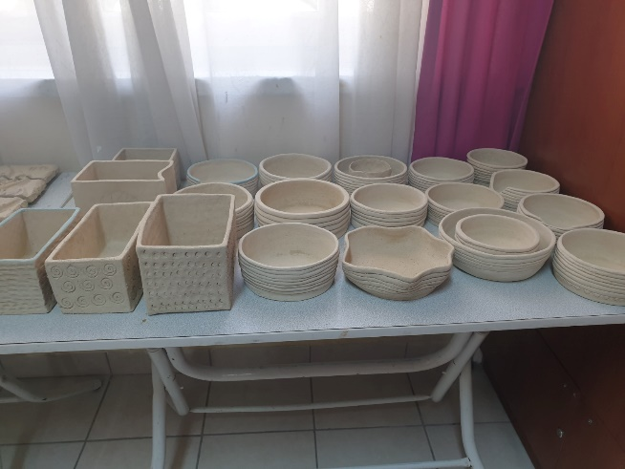 |  |  |  | 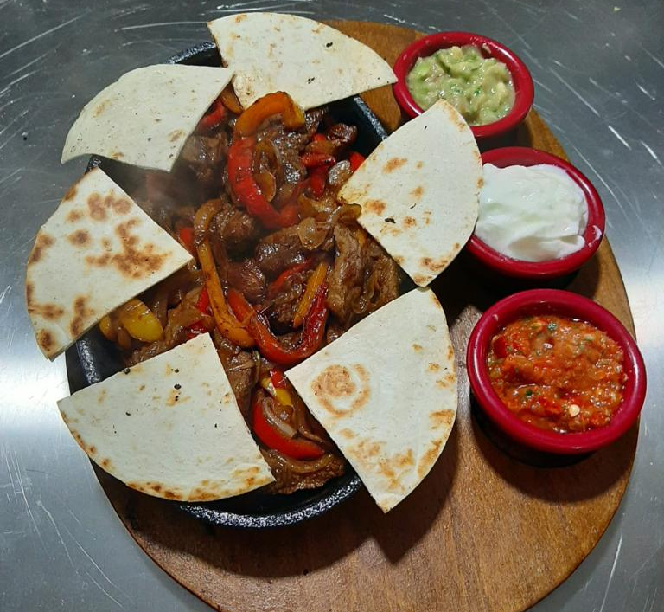
Seramik Kursu |  |  |  | Aşçılık Kursu
Futbol Kursu |  |  |  | Zeka Oyunları Kursu
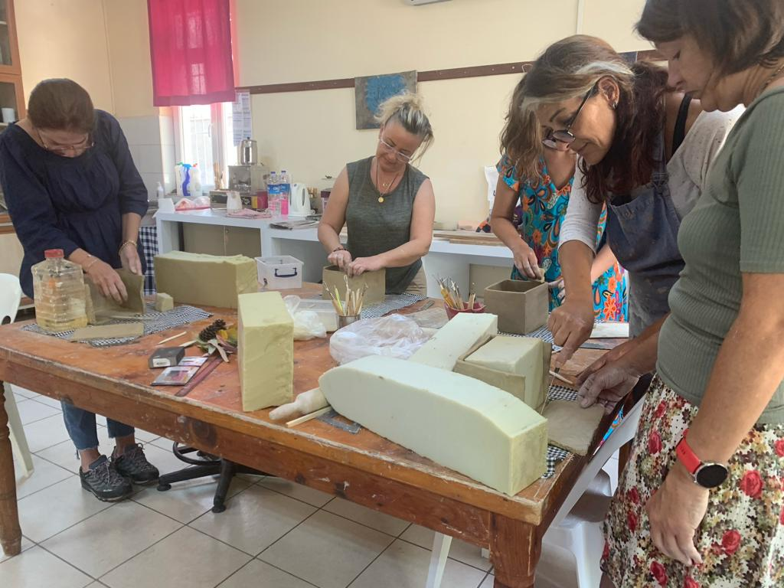
Ahşap Kakmacılığı Kursu

- ETKİNLİKLERİMİZ

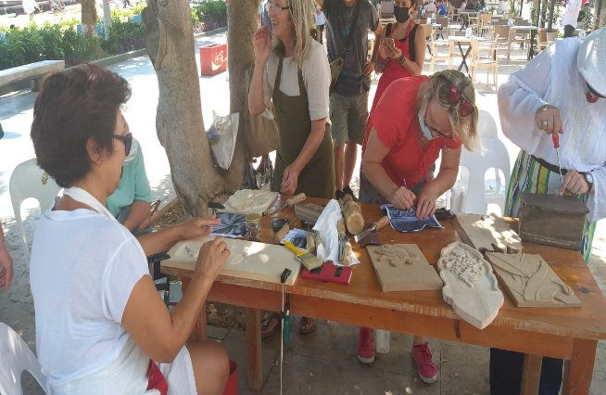 |  |  |  | 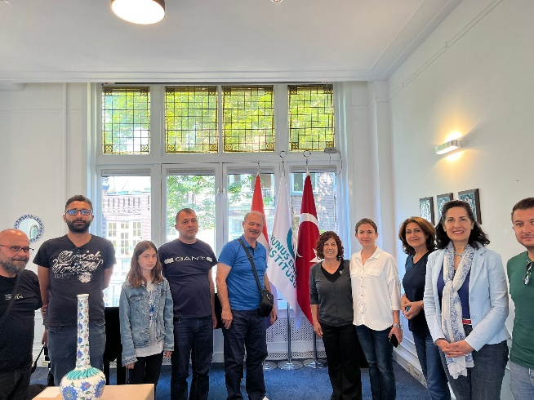
Hayat Boyu Öğrenme Şenliği |  |  |  | Personel Hareketliliği (Hollanda)Gezisi
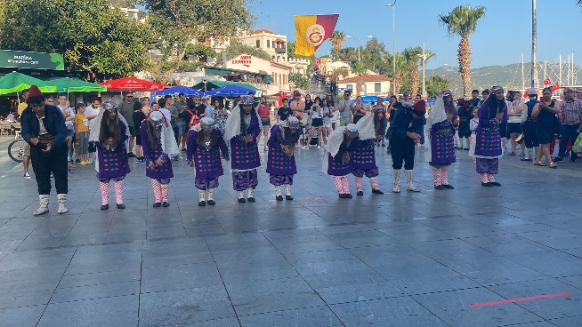 |  |  | 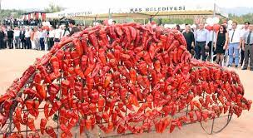
Turizm Haftası |  |  | Kapya biber Festivali
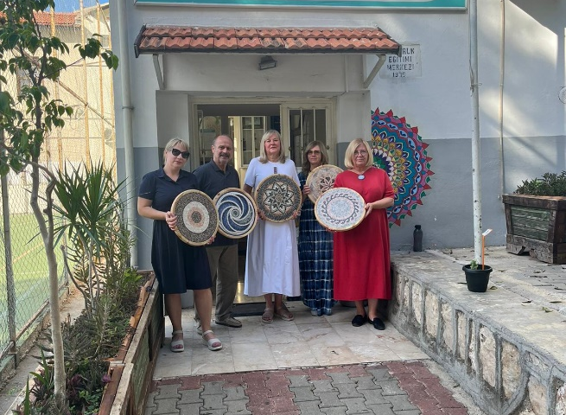
Mozaik Yapımı ve Gösterimi |  |  |  | Ustalar Kursiyerler ile Buluşuyor
Kitap Okuma Etkinliği |  |  |  | Bağlama Korosu

Galip KARAKAN
Kurum Müdürü

